|  |  |
| --- | --- |
| 产品名称01_HelloWorld |  |
|  |  |
| 产品版本01_HelloWorld | Total 5 pages 共 5页 |
|  |

01_HelloWorld Release Notes

|  |  |  |  |
| --- | --- | --- | --- |
| Prepared by  拟制 | Unity内容组 | Date  日期 | 2019/06/14 |
| Reviewed by  审核 |  | Date  日期 |  |
| Approved by  批准 |  | Date  日期 |  |



Shadow Creator Information Technology Co.,Ltd.

上海影创信息科技有限公司

All rights reserved

版权所有 侵权必究

Revision Record 修订记录

| Date  日期 | Revision Version  修订 版本 | Release Notes | Change Description  修改描述 | Author  作者 |
| --- | --- | --- | --- | --- |
| 2019/06/14 | V1.0.0 | 01_HelloWorld | 初稿完成 | 王超群 |
|  |  |  |  |  |
|  |  |  |  |  |
|  |  |  |  |  |
|  |  |  |  |  |

Catalog 目 录

1 01_HelloWorld简介 4

1.1 简介 4

# 

# 01_HelloWorld简介

## 简介

**例程目的**：01_HelloWorld是SDK最简单的一个例程，用于显示字符串“HelloWorld”，只需要将ShadowSystem预制体拖放于Hierarchy视图，然后加一个TextMesh，内容为“HelloWorld”即可；

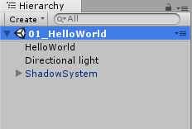

ShadowSystem预制体路径为：

Assets\ShadowCreator\Resources\Prefabs\ShadowSystem.prefab

或者直接点击Tools->ShadowSystem就可在Hierarchy视图添加ShadowSystem

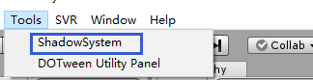

**例程效果**：



**例程路径**：

Assets\Examples\01_HelloWorld \01_HelloWorld.unity